TRƯỜNG ĐẠI HỌC THỦ DẦU MỘT
VIỆN CÔNG NGHỆ SỐ



ĐỒ ÁN MÔN HỌC
PHÁT TRIỂN ỨNG DỤNG DI ĐỘNG

XÂY DỰNG ỨNG DỤNG ANDROID
QUẢN LÝ SỨC KHỎE TẠI NHÀ VITA

Sinh viên thực hiện:
STT | Họ và tên | MSSV | Lớp
1 | Huỳnh Trung Tín | 2324802010372 | D23CNTT04
2 | Đinh Tấn Minh | 2324802010289 | D23CNTT04

Giảng viên hướng dẫn: ThS. Nguyễn Kim Duy

Tp. Hồ Chí Minh, Tháng 10 năm 2026

TRƯỜNG ĐẠI HỌC THỦ DẦU MỘT
VIỆN CÔNG NGHỆ SỐ

ĐỒ ÁN MÔN HỌC
PHÁT TRIỂN ỨNG DỤNG DI ĐỘNG

XÂY DỰNG ỨNG DỤNG ANDROID
QUẢN LÝ SỨC KHỎE TẠI NHÀ VITA

Sinh viên thực hiện:
STT | Họ và tên | MSSV | Lớp
1 | Huỳnh Trung Tín | 2324802010372 | D23CNTT04
2 | Đinh Tấn Minh | 2324802010289 | D23CNTT04

Giảng viên hướng dẫn: ThS. Nguyễn Kim Duy

Tp. Hồ Chí Minh, Tháng 10 năm 2026

TRƯỜNG ĐẠI HỌC THỦ DẦU MỘT
VIỆN CÔNG NGHỆ SỐ

NHẬN XÉT VÀ CHẤM ĐIỂM CỦA GIẢNG VIÊN

Họ và tên giảng viên: Ths. Nguyễn Kim Duy
Tên đề tài: XÂY DỰNG ỨNG DỤNG ANDROID QUẢN LÝ SỨC KHỎE TẠI NHÀ VITA

Nội dung nhận xét:

Điểm:
Bằng số:
Bằng chữ:

GIẢNG VIÊN CHẤM
(Ký, ghi rõ họ tên)

ThS. Nguyễn Kim Duy
- MÔ TẢ BÀI TOÁN VÀ SƠ ĐỒ CHỨC NĂNG
  - Mô tả bài toán
    - Hiện trạng và vấn đề đặt ra
Việc theo dõi sức khỏe tại nhà thường bao gồm ghi lại kết quả đo, xem lại các lần đo trước và duy trì những sinh hoạt đã được lên lịch. Khi thông tin cân nặng, huyết áp, nhịp tim hoặc đường huyết được ghi rời rạc trong sổ tay hay nhiều ứng dụng khác nhau, người dùng phải tự tổng hợp để biết sự thay đổi theo thời gian. Nếu chỉ lưu giá trị mà thiếu ngày, giờ hoặc bối cảnh đo, việc đối chiếu các lần đo cũng gặp khó khăn.
Đối với việc uống thuốc, một lịch nhắc đơn thuần chưa cho biết người dùng đã xác nhận cữ nào. Một loại thuốc có thể cần nhiều giờ uống trong ngày và lặp lại vào các ngày khác nhau trong tuần. Vì vậy, cần phân biệt thông tin thuốc, lịch uống và kết quả xác nhận từng cữ. Tương tự, việc theo dõi nước uống cần ghi nhận từng lần uống, tính tổng trong ngày và cho phép sửa khi nhập nhầm.
Từ các nhu cầu trên, nhóm thực hiện đề tài “Xây dựng ứng dụng Android quản lý sức khỏe tại nhà Vita”. Ứng dụng tập trung vào ghi chép sức khỏe, quản lý lịch uống thuốc, theo dõi nước uống và xem thống kê trên cùng một thiết bị. Dữ liệu được người dùng nhập thủ công và lưu trong cơ sở dữ liệu cục bộ; các màn hình tổng quan giúp truy cập nhanh những thông tin cần theo dõi trong ngày.
    - Mục tiêu của đề tài
Mục tiêu của đề tài là xây dựng một ứng dụng Android có các luồng sử dụng liên kết với nhau: tạo tài khoản và hồ sơ; ghi nhận, chỉnh sửa và tra cứu các lần đo; xem BMI; thiết lập lịch thuốc và xác nhận cữ uống; ghi nhận nước uống; xem biểu đồ trong khoảng thời gian lựa chọn. Việc tổ chức dữ liệu theo tài khoản nhằm tách thông tin của những người dùng khác nhau trên cùng thiết bị.
    - Đối tượng và phạm vi thực hiện
Đối tượng sử dụng là cá nhân có nhu cầu tự ghi chép và theo dõi sức khỏe tại nhà. Ứng dụng được phát triển bằng Java và giao diện XML, hỗ trợ Android từ phiên bản 7.0 (API 24). Dữ liệu nghiệp vụ được lưu bằng SQLite; phiên đăng nhập được quản lý bằng SharedPreferences. Các chức năng chính hoạt động cục bộ, không cần tài khoản trên máy chủ.
Phạm vi hiện tại không bao gồm đồng bộ đám mây, kết nối thiết bị đo, hồ sơ bệnh án của cơ sở y tế, theo dõi giấc ngủ hoặc dữ liệu thời tiết và chất lượng không khí. Các nhận xét chỉ số và BMI phục vụ việc tham khảo trong ứng dụng, không phải chức năng chẩn đoán hay chỉ định điều trị.

    - Các chức năng của ứng dụng

Đăng ký và đăng nhập
Người dùng đăng ký theo hai bước: nhập thông tin tài khoản, sau đó bổ sung thông tin hồ sơ. Hệ thống kiểm tra dữ liệu bắt buộc, sự phù hợp của các giá trị nhập và tính duy nhất của tên đăng nhập. Khi tạo tài khoản thành công, ứng dụng lưu phiên và mở màn hình chính. Ở những lần mở sau, màn hình khởi động kiểm tra phiên để chuyển đến đăng nhập hoặc màn hình chính.
Mật khẩu được lưu dưới dạng giá trị dẫn xuất PBKDF2 kết hợp salt ngẫu nhiên, không lưu trực tiếp mật khẩu người dùng nhập. Mã nguồn có cơ chế xác minh mật khẩu theo định dạng cũ để hỗ trợ tài khoản đã tạo trước khi nâng cấp. Các truy cập dữ liệu cần gắn với tài khoản đang đăng nhập.

Quản lý hồ sơ và tài khoản
Người dùng xem và cập nhật họ tên, năm sinh, giới tính, chiều cao, cân nặng cơ sở và mục tiêu nước uống. Phần thiết lập nước cho phép chọn khung giờ nhắc, lượng nước thêm nhanh và các giờ nhắc cụ thể. Hồ sơ cũng cung cấp lối vào màn hình BMI, đăng xuất và xóa tài khoản.
Đăng xuất kết thúc phiên, hủy lịch nhắc và thông báo liên quan đến phiên hiện tại nhưng không xóa dữ liệu đã lưu. Xóa tài khoản yêu cầu xác nhận bằng mật khẩu; khi thực hiện thành công, tài khoản và dữ liệu phụ thuộc bị xóa, sau đó ứng dụng trở về màn hình đăng nhập.

Ghi nhận và tra cứu chỉ số sức khỏe
Người dùng tạo bản ghi theo ngày và giờ đo, nhập một hoặc nhiều nhóm chỉ số gồm cân nặng, huyết áp, nhịp tim và đường huyết, kèm ghi chú khi cần. Đối với đường huyết, người dùng có thể chọn bối cảnh: chưa xác định, lúc đói, trước ăn hoặc sau ăn. Các chỉ số không đo được để trống thay vì ghi giá trị 0; riêng huyết áp cần đủ cặp tâm thu và tâm trương hợp lệ.
Danh sách sức khỏe hỗ trợ lọc theo khoảng ngày, mở chi tiết, sửa hoặc xóa bản ghi. Màn hình chi tiết thể hiện ngày giờ, giá trị, đơn vị và nhận xét tương ứng; đồng thời đối chiếu với lần đo trước phù hợp nếu có dữ liệu. Với đường huyết, bối cảnh bữa ăn được xét khi tìm dữ liệu so sánh. Trường hợp thiếu dữ liệu được thể hiện rõ thay vì tự tạo kết quả.

Tính và hiển thị BMI
Màn hình BMI sử dụng chiều cao trong hồ sơ và cân nặng lấy từ dữ liệu của người dùng. Ứng dụng tính BMI từ cân nặng chia cho bình phương chiều cao tính bằng mét, hiển thị kết quả và cho phép chọn bộ ngưỡng Châu Á hoặc Quốc tế được cài đặt trong chương trình. Lựa chọn được lưu vào hồ sơ để dùng thống nhất khi hiển thị.
Chương trình chỉ đưa ra phân loại thể trạng và khoảng cân nặng tham khảo khi tuổi ước tính từ năm sinh nằm trong khoảng 20 đến 120. Nếu thiếu năm sinh hoặc ngoài khoảng này, màn hình không áp dụng phân loại người trưởng thành. Đây là giới hạn xử lý của phiên bản hiện tại; tuổi chỉ được ước tính theo năm, không tính theo ngày sinh đầy đủ.

Quản lý thuốc và xác nhận cữ uống
Mỗi thuốc gồm tên, liều lượng hoặc hướng dẫn, một hay nhiều giờ uống và các ngày lặp lại trong tuần. Người dùng có thể thêm, sửa, bật hoặc tắt lịch nhắc, xem lịch sử và xóa thuốc. Danh sách thuốc và danh sách cữ trong ngày là hai chế độ hiển thị trong tab Nhắc nhở.
Mỗi cữ được nhận diện theo thuốc, ngày và giờ dự kiến. Giao diện phân biệt Sắp tới, Chưa xác nhận, Đã uống và Bỏ qua; trong đó chỉ Đã uống và Bỏ qua được lưu thành kết quả xác nhận. Người dùng có thể xác nhận từ ứng dụng hoặc thao tác trên thông báo, và điều chỉnh kết quả đã ghi. Không tự coi một cữ chưa xác nhận là đã bỏ uống.
Lịch sử lưu thêm tên và liều lượng tại lúc ghi nhận để những lần chỉnh sửa thuốc sau đó không thay đổi cách hiểu các xác nhận cũ. Tuy nhiên, khi xóa thuốc, nhật ký liên quan cũng bị xóa theo quan hệ khóa ngoại; việc lưu thông tin chụp lại không có nghĩa là nhật ký tồn tại độc lập sau khi xóa thuốc.

Theo dõi và nhắc uống nước
Người dùng thêm nhanh theo lượng đã thiết lập hoặc nhập lượng nước khác, xem tổng trong ngày so với mục tiêu và mở nhật ký từng lần uống. Nhật ký hỗ trợ sửa lượng, giờ ghi nhận và xóa mục nhập sai. Mục tiêu nước do người dùng thiết lập; phiên bản hiện tại không tự điều chỉnh mục tiêu theo thời tiết.
Nhắc nước hoạt động trong khung giờ đã chọn và khi tổng lượng nước chưa đạt mục tiêu. Người dùng có thể chỉ định các giờ nhắc; nếu không chỉ định, chương trình tạo các mốc cách nhau hai giờ trong khung đã đặt. Việc ghi nhận nước và tính tổng vẫn sử dụng được khi người dùng không cho phép thông báo.

Xem tổng quan và thống kê
Trang chủ tổng hợp BMI, lần ghi nhận sức khỏe gần nhất, cữ thuốc kế tiếp và tiến độ nước uống trong ngày. Các nút truy cập nhanh dẫn đến nhập chỉ số, nhắc nhở, BMI và nhật ký nước, giúp giảm số bước khi thực hiện những thao tác thường dùng.
Tab Thống kê cho phép chọn cân nặng, huyết áp, nhịp tim, đường huyết hoặc nước uống trong 7 ngày hoặc 30 ngày gần nhất. Các chỉ số đo được thể hiện bằng biểu đồ đường; nước uống được tổng hợp theo ngày và thể hiện bằng biểu đồ cột. Đường huyết có bộ lọc bối cảnh bữa ăn. Người dùng có thể mở danh sách dữ liệu của biểu đồ để kiểm tra các giá trị chi tiết.
Dữ liệu thiếu không được thay bằng số 0 đối với các chỉ số đo. Các lần đo có giờ được bố trí theo thời điểm trong ngày, giúp phân biệt nhiều lần đo cùng ngày. Khi chưa có dữ liệu, màn hình hiển thị trạng thái trống và lối vào chức năng nhập liệu phù hợp.

Điều kiện vận hành nhắc nhở
Ứng dụng sử dụng AlarmManager và BroadcastReceiver để đặt lịch thuốc và nước; cách triển khai dựa trên cơ chế báo thức của Android [1]. Khi có quyền đặt báo thức chính xác, lịch thuốc sử dụng báo thức chính xác; khi không có quyền, chương trình dùng phương án báo thức không chính xác. Vì vậy, không thể mô tả chức năng này là luôn phát thông báo đúng tuyệt đối trong mọi cấu hình thiết bị.
Việc hiển thị thông báo phụ thuộc vào quyền thông báo của người dùng, đặc biệt từ Android 13 [2], và trạng thái kênh thông báo. Ứng dụng có phần hướng dẫn mở thiết lập khi quyền cần thiết chưa được bật. Bộ nhận sự kiện khởi động và thay đổi thời gian đặt lại lịch cho tài khoản đang có phiên đăng nhập; phiên được kiểm tra trước khi xử lý thao tác nhắc nhở.
  - Sơ đồ chức năng
Tác nhân nghiệp vụ chính là Người dùng. Hệ điều hành Android hỗ trợ báo thức và thông báo. Bảng 1.1 mô tả 13 ca sử dụng của ứng dụng; Hình 1.1 biểu diễn tương ứng từng ca sử dụng từ UC01 đến UC13 và mối liên hệ với tác nhân Người dùng. Ngoại trừ đăng ký và đăng nhập, các chức năng nghiệp vụ yêu cầu phiên đăng nhập hợp lệ.

Các UC sử dụng của ứng dụng Vita
Mã | Ca sử dụng | Kết quả chính
UC01 | Đăng ký | Tạo tài khoản và hồ sơ qua hai bước; mở phiên khi thành công.
UC02 | Đăng nhập | Xác minh tài khoản và mở dữ liệu của đúng người dùng.
UC03 | Xem và sửa hồ sơ | Cập nhật thông tin cá nhân, mục tiêu và thiết lập nhắc nước.
UC04 | Đăng xuất | Kết thúc phiên, hủy nhắc nhở của phiên hiện tại.
UC05 | Xóa tài khoản | Xác minh mật khẩu và xóa dữ liệu phụ thuộc của tài khoản.
UC06 | Quản lý lần đo | Thêm, sửa, xóa bản ghi sức khỏe có ngày giờ và bối cảnh đo.
UC07 | Tra cứu sức khỏe | Lọc lịch sử, xem chi tiết và đối chiếu lần đo trước phù hợp.
UC08 | Xem BMI | Tính BMI, chọn bộ ngưỡng và hiển thị phân loại khi đủ điều kiện.
UC09 | Quản lý lịch thuốc | Thiết lập nhiều giờ, ngày lặp; sửa, bật, tắt hoặc xóa thuốc.
UC10 | Xác nhận cữ thuốc | Ghi Đã uống hoặc Bỏ qua, điều chỉnh xác nhận và xem lịch sử.
UC11 | Quản lý nước uống | Thêm nhanh, nhập lượng khác, xem, sửa và xóa mục nhật ký.
UC12 | Xem thống kê | Chọn chỉ số, khoảng 7 hoặc 30 ngày và xem dữ liệu biểu đồ.
UC13 | Xem tổng quan | Xem dữ liệu mới nhất, cữ kế tiếp và tiến độ nước trong ngày.

Trong ca sử dụng Quản lý lần đo, hệ thống phải kiểm tra nội dung trước khi lưu và chỉ cho phép thao tác trên bản ghi thuộc tài khoản hiện tại. Khi xóa bản ghi hoặc thuốc, ứng dụng hiển thị xác nhận để người dùng nhận biết tác động. Riêng xóa tài khoản yêu cầu nhập lại mật khẩu do phạm vi dữ liệu bị xóa lớn hơn.
Nhắc nhở là cơ chế hỗ trợ các ca sử dụng quản lý thuốc và nước. Kết quả xác nhận cữ thuốc được lưu từ thao tác của người dùng, không suy ra từ việc thông báo đã xuất hiện. Các dữ liệu trong bảng được lấy từ luồng chức năng của ứng dụng, không bao gồm những chức năng dự kiến chưa được triển khai.

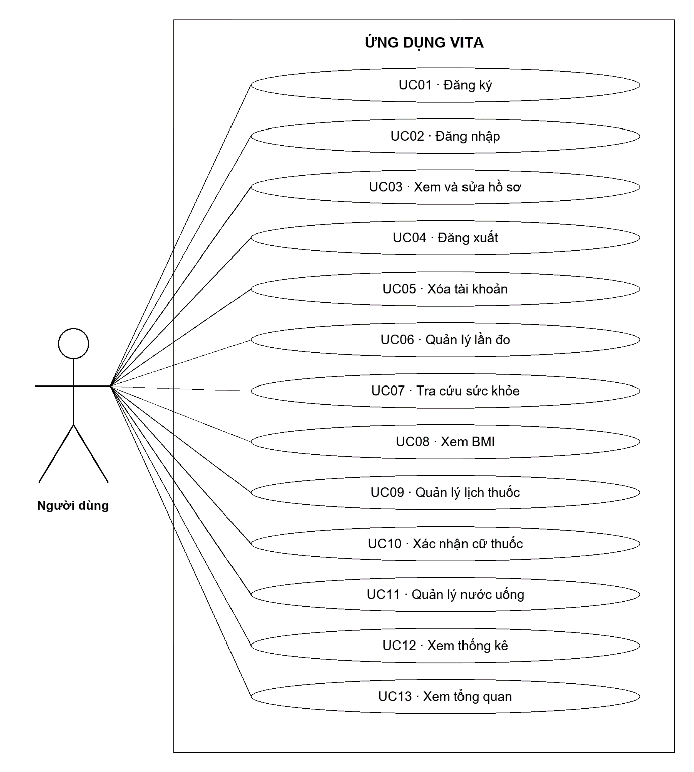
        - Sơ đồ UC sử dụng tổng quát của ứng dụng Vita
Sơ đồ thể hiện riêng 13 ca sử dụng, tương ứng với các mã và tên trong Bảng 1.1. Mỗi đường liên kết biểu diễn sự tương tác giữa Người dùng và một ca sử dụng. Đăng nhập hợp lệ là tiền điều kiện của UC03 đến UC13, vì vậy không biểu diễn quan hệ «include» từ các ca sử dụng này đến Đăng nhập. Các thao tác và kết quả chính của từng ca sử dụng được mô tả trong Bảng 1.1.

  - Các màn hình ứng dụng và sơ đồ liên kết
    - Tổ chức màn hình
Mã nguồn hiện tại khai báo 10 Activity trong AndroidManifest.xml và tổ chức bốn tab chính bằng Fragment bên trong MainActivity. Do đó, cần phân biệt số lớp màn hình với số giao diện người dùng có thể nhìn thấy: biểu mẫu đăng ký hai bước và các hộp thoại toàn màn hình không phải những Activity riêng. Danh mục Activity và Fragment được trình bày tại Bảng 1.2 và Bảng 1.3.
Danh mục 10 Activity trong ứng dụng
Activity | Vai trò
SplashActivity | Khởi động và kiểm tra phiên để chuyển đến đăng nhập hoặc màn hình chính.
LoginActivity | Đăng nhập và mở luồng đăng ký tài khoản.
RegisterActivity | Đăng ký tài khoản và hồ sơ qua hai bước trong cùng Activity.
MainActivity | Chứa thanh điều hướng và bốn Fragment chức năng.
ProfileActivity | Xem hồ sơ, mở chỉnh sửa, BMI, đăng xuất và xóa tài khoản.
EditProfileActivity | Sửa hồ sơ và thiết lập nước; hỗ trợ mở trực tiếp phần thiết lập nước.
BmiActivity | Màn hình BMI riêng, dùng lại phần xử lý hồ sơ và BMI.
AddHealthActivity | Thêm hoặc sửa bản ghi theo nhóm chỉ số, ngày giờ và bối cảnh đo.
DetailHealthActivity | Xem chi tiết, đối chiếu lần đo trước và chuyển sang sửa bản ghi.
AddMedicineActivity | Thêm hoặc sửa thuốc, nhiều giờ uống và ngày lặp lại.

MainActivity giữ các Fragment đã tạo bằng cơ chế ẩn và hiện, đồng thời lưu tab đang chọn khi tái tạo Activity. Các màn hình nhập liệu và chi tiết được mở qua Intent. Trên các biểu mẫu có thay đổi chưa lưu, ứng dụng có cơ chế cảnh báo trước khi rời màn hình.

Bốn Fragment chức năng chính
Fragment | Nội dung hiển thị
HomeFragment | Trang chủ: BMI, lần ghi sức khỏe gần nhất, cữ thuốc kế tiếp, tiến độ nước và thao tác nhanh.
HealthFragment | Nhật ký sức khỏe: danh sách lần đo, bộ lọc, xem chi tiết và thao tác thêm, sửa, xóa.
ReminderFragment | Nhắc nhở: cữ trong ngày, danh sách thuốc, xác nhận cữ, tiến độ nước và thiết lập liên quan.
StatsFragment | Thống kê: chọn chỉ số, khoảng 7 hoặc 30 ngày, biểu đồ và danh sách dữ liệu chi tiết.

    - Các giao diện bổ trợ
Nhật ký nước và biểu mẫu thêm hoặc sửa một lần uống được xây dựng bằng WaterJournalDialog. Tuy có hình thức như một trang riêng, đây là DialogFragment, không được tính thêm vào danh mục Activity. Từ trang chủ hoặc nhắc nhở, người dùng có thể mở nhật ký, nhập lượng nước khác và sửa mục ghi nhận.
Các thao tác xác nhận cữ, sửa kết quả, xem lịch sử và xóa thuốc dùng các giao diện do MedicineDoseDialogs quản lý. Tab Thống kê có giao diện dữ liệu chi tiết để kiểm tra các điểm trên biểu đồ. Những giao diện này bổ sung cho bốn tab chính mà không tạo thêm Activity trong tệp khai báo ứng dụng.
    - Luồng điều hướng
Khi mở ứng dụng, SplashActivity kiểm tra phiên. Nếu chưa đăng nhập, người dùng được đưa đến LoginActivity và có thể mở RegisterActivity. Đăng nhập hoặc đăng ký thành công dẫn đến MainActivity. Nếu phiên không còn hợp lệ, ứng dụng yêu cầu đăng nhập lại.
Trong MainActivity, thanh điều hướng dưới chuyển giữa Trang chủ, Sức khỏe, Nhắc nhở và Thống kê. Từ các tab, người dùng mở các màn hình tác vụ như thêm lần đo, chi tiết lần đo, thêm thuốc hoặc nhật ký nước. Nút hồ sơ dẫn đến ProfileActivity; từ đó người dùng mở chỉnh sửa hồ sơ hoặc BMI. Hình 1.2 tóm tắt các đường dẫn chính; các mũi tên không biểu diễn toàn bộ thao tác quay lại của Android.

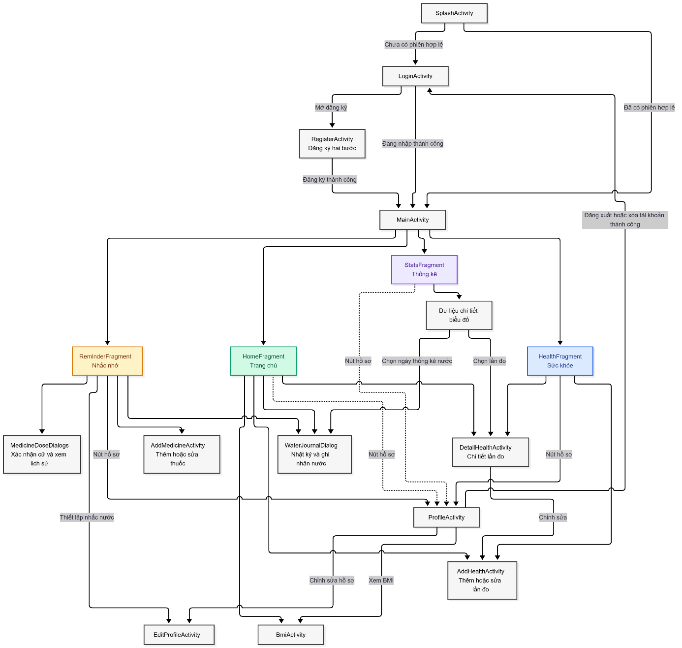
        - Sơ đồ liên kết các màn hình chính
Các nhóm giao diện dưới mỗi Fragment thể hiện nơi mở tác vụ thường dùng. Một số chức năng có nhiều điểm truy cập: nhật ký nước có thể mở từ Trang chủ, Nhắc nhở hoặc dữ liệu thống kê nước; màn hình BMI mở từ Trang chủ hoặc Hồ sơ. Cách tổ chức này giữ các nghiệp vụ trong bốn tab và cho phép truy cập nhanh từ thông tin liên quan.

  - Cơ sở dữ liệu của ứng dụng
    - Tổ chức và quan hệ dữ liệu
Vita sử dụng SQLite thông qua DatabaseHelper và các lớp DAO. Tệp cơ sở dữ liệu có tên vita_health.db; phiên bản lược đồ hiện tại là 6. Số phiên bản phục vụ nâng cấp cấu trúc, không phải số lượng bảng. Cơ sở dữ liệu được khởi tạo với năm bảng: users, health_records, medicines, medicine_logs và water_logs. Việc dùng cơ sở dữ liệu cục bộ phù hợp với cách lưu dữ liệu có cấu trúc của Android [3].
Bảng users là gốc của dữ liệu theo tài khoản. Mỗi người dùng có nhiều lần đo, nhiều thuốc và nhiều nhật ký nước. Nhật ký thuốc liên kết đến medicines qua medicine_id, từ đó xác định chủ sở hữu. Hình 1.3 thể hiện các quan hệ một nhiều; chi tiết trường và ràng buộc được trình bày trong các bảng tiếp theo.
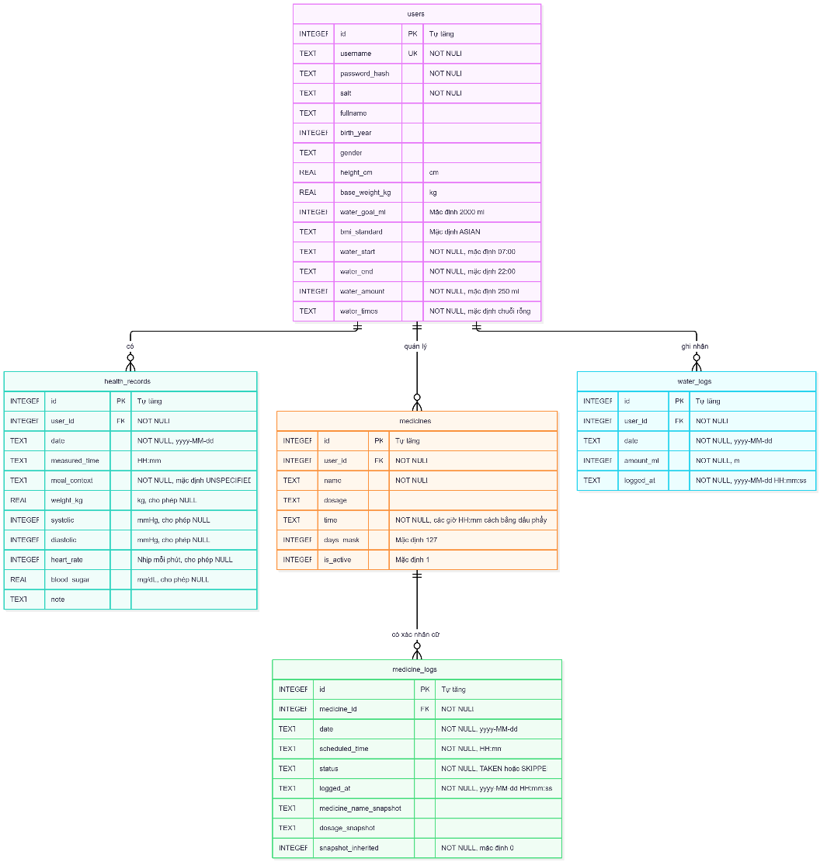
        - Sơ đồ quan hệ giữa năm bảng dữ liệu
Mỗi bảng có khóa chính id kiểu INTEGER PRIMARY KEY AUTOINCREMENT. Các khóa ngoại được bật trong onConfigure và dùng ON DELETE CASCADE. Hai chỉ mục theo (user_id, date) hỗ trợ tra cứu sức khỏe và nước uống; chỉ mục (medicine_id, date, scheduled_time) hỗ trợ truy vấn cữ thuốc. Chỉ mục cữ thuốc hiện không phải ràng buộc UNIQUE.
    - Bảng tài khoản và hồ sơ
Bảng users lưu thông tin đăng nhập, hồ sơ và các thiết lập nước, BMI của mỗi tài khoản. Bảng 1.4 mô tả các trường của cấu trúc khởi tạo hiện tại.
Cấu trúc bảng users
Trường | Kiểu và ràng buộc | Ý nghĩa
id | INTEGER, PK, tự tăng | Mã người dùng.
username | TEXT, UNIQUE, NOT NULL | Tên đăng nhập duy nhất.
password_hash | TEXT, NOT NULL | Chuỗi PBKDF2 có thông tin thuật toán và số vòng lặp.
salt | TEXT, NOT NULL | Salt riêng sinh ngẫu nhiên cho mật khẩu.
fullname | TEXT | Họ tên người dùng.
birth_year | INTEGER | Năm sinh, dùng ước tính tuổi.
gender | TEXT | Giới tính trong hồ sơ.
height_cm | REAL | Chiều cao, đơn vị cm.
base_weight_kg | REAL | Cân nặng cơ sở, đơn vị kg.
water_goal_ml | INTEGER, mặc định 2000 | Mục tiêu nước mỗi ngày, đơn vị ml.
bmi_standard | TEXT, mặc định ASIAN | Bộ ngưỡng BMI: ASIAN hoặc WHO.
water_start | TEXT, NOT NULL, 07:00 | Giờ bắt đầu khung nhắc nước.
water_end | TEXT, NOT NULL, 22:00 | Giờ kết thúc khung nhắc nước.
water_amount | INTEGER, NOT NULL, 250 | Lượng thêm nhanh, đơn vị ml.
water_times | TEXT, NOT NULL, chuỗi rỗng | Các giờ nhắc cụ thể, cách nhau bằng dấu phẩy; rỗng dùng lịch mặc định.

Các giá trị mặc định của khung giờ và lượng nước thuộc cấu trúc khởi tạo bảng; ứng dụng cho phép người dùng thay đổi qua giao diện. Thông tin phiên lưu riêng trong SharedPreferences, không phải một bảng của cơ sở dữ liệu.

    - Bảng bản ghi sức khỏe
Bảng health_records lưu từng lần ghi nhận theo người dùng, ngày và giờ đo. Các chỉ số cho phép NULL khi không được nhập trong lần ghi nhận đó. Bảng 1.5 phân biệt các trường đo lường với thông tin bối cảnh.
Cấu trúc bảng health_records
Trường | Kiểu và ràng buộc | Ý nghĩa
id | INTEGER, PK, tự tăng | Mã bản ghi.
user_id | INTEGER, FK, NOT NULL | Người sở hữu; tham chiếu users.id.
date | TEXT, NOT NULL | Ngày đo, định dạng yyyy-MM-dd.
measured_time | TEXT | Giờ đo HH:mm; có thể thiếu ở dữ liệu cũ.
meal_context | TEXT, NOT NULL, UNSPECIFIED | Bối cảnh: UNSPECIFIED, FASTING, BEFORE_MEAL hoặc AFTER_MEAL.
weight_kg | REAL, cho phép NULL | Cân nặng, đơn vị kg.
systolic | INTEGER, cho phép NULL | Huyết áp tâm thu, đơn vị mmHg.
diastolic | INTEGER, cho phép NULL | Huyết áp tâm trương, đơn vị mmHg.
heart_rate | INTEGER, cho phép NULL | Nhịp tim, đơn vị nhịp/phút.
blood_sugar | REAL, cho phép NULL | Đường huyết, đơn vị mg/dL.
note | TEXT | Ghi chú cho lần đo.

Một ngày có thể có nhiều bản ghi; date không phải khóa duy nhất. Giờ đo giúp sắp xếp và phân biệt các lần đo trong ngày. Đối với bản ghi cũ chưa có giờ, ứng dụng xử lý riêng trạng thái thiếu thời điểm thay vì coi đó là dữ liệu đo chính xác lúc 00:00.
Các giới hạn nhập và yêu cầu huyết áp đủ cặp được kiểm tra ở lớp xử lý ứng dụng. Cột SQLite cho phép NULL không có nghĩa là một bản ghi hoàn toàn trống được chấp nhận qua biểu mẫu. Việc tách quy tắc nhập liệu với cấu trúc lưu trữ giúp mô tả đúng những ràng buộc hiện có, không gán các CHECK hoặc UNIQUE chưa được khai báo.

    - Bảng thuốc và nhật ký nước
Bảng medicines lưu thông tin thuốc và lịch lặp theo tuần. Mỗi hàng có thể chứa nhiều giờ uống được chuẩn hóa trong trường time, như Bảng 1.6.
Cấu trúc bảng medicines
Trường | Kiểu và ràng buộc | Ý nghĩa
id | INTEGER, PK, tự tăng | Mã thuốc.
user_id | INTEGER, FK, NOT NULL | Người sở hữu; tham chiếu users.id.
name | TEXT, NOT NULL | Tên thuốc.
dosage | TEXT | Liều lượng hoặc hướng dẫn đã nhập.
time | TEXT, NOT NULL | Một hoặc nhiều giờ HH:mm, cách nhau bằng dấu phẩy.
days_mask | INTEGER, mặc định 127 | Mặt nạ 7 bit, từ Thứ Hai đến Chủ Nhật.
is_active | INTEGER, mặc định 1 | 1: bật lịch nhắc; 0: tắt lịch nhắc.

Giá trị days_mask bằng 127 tương ứng cả bảy ngày. Lịch nhiều giờ vẫn thuộc một thuốc; mỗi cữ phát sinh được phân biệt thêm ngày và giờ dự kiến trong medicine_logs.
Cấu trúc bảng water_logs
Trường | Kiểu và ràng buộc | Ý nghĩa
id | INTEGER, PK, tự tăng | Mã lần ghi nhận nước.
user_id | INTEGER, FK, NOT NULL | Người sở hữu; tham chiếu users.id.
date | TEXT, NOT NULL | Ngày ghi nhận, yyyy-MM-dd.
amount_ml | INTEGER, NOT NULL | Lượng nước của lần uống, đơn vị ml.
logged_at | TEXT, NOT NULL | Thời điểm ghi nhận, yyyy-MM-dd HH:mm:ss.

Tổng nước trong ngày được tính từ các hàng water_logs của đúng tài khoản và ngày lựa chọn. Khi sửa hoặc xóa một hàng, số liệu tổng hợp và tiến độ được cập nhật theo dữ liệu còn lại, không lưu một tổng riêng dễ sai lệch với nhật ký.

    - Bảng nhật ký cữ thuốc
Bảng medicine_logs lưu các kết quả do người dùng xác nhận. Bảng 1.8 thể hiện cả thời điểm dự kiến và thời điểm thao tác, cùng thông tin thuốc tại lúc ghi nhận.
Cấu trúc bảng medicine_logs
Trường | Kiểu và ràng buộc | Ý nghĩa
id | INTEGER, PK, tự tăng | Mã nhật ký.
medicine_id | INTEGER, FK, NOT NULL | Thuốc liên quan; tham chiếu medicines.id.
date | TEXT, NOT NULL | Ngày của cữ, yyyy-MM-dd.
scheduled_time | TEXT, NOT NULL | Giờ dự kiến HH:mm của cữ.
status | TEXT, NOT NULL | TAKEN: Đã uống; SKIPPED: Bỏ qua.
logged_at | TEXT, NOT NULL | Thời điểm xác nhận, yyyy-MM-dd HH:mm:ss.
medicine_name_snapshot | TEXT | Tên thuốc tại lúc ghi xác nhận.
dosage_snapshot | TEXT | Liều lượng tại lúc ghi xác nhận.
snapshot_inherited | INTEGER, NOT NULL, mặc định 0 | Dấu hiệu thông tin chụp lại được kế thừa khi nâng cấp dữ liệu cũ.

Cặp ngày và giờ dự kiến giúp tách các cữ của cùng thuốc. Trạng thái Sắp tới và Chưa xác nhận được tính khi hiển thị từ lịch và thời gian hiện tại, không được lưu như kết quả trong bảng này. Hai trường thông tin chụp lại là dữ liệu được lưu có chủ đích nhằm giữ ngữ cảnh lịch sử khi tên hoặc liều thuốc thay đổi.
    - Quy ước lưu trữ và giới hạn dữ liệu
Ngày dùng định dạng yyyy-MM-dd, giờ lịch dùng HH:mm và dấu thời gian ghi nhận dùng yyyy-MM-dd HH:mm:ss. Giá trị hiển thị có thể chuyển sang dd/MM/yyyy. Các bản ghi sức khỏe thiếu chỉ số sử dụng NULL; truy vấn và biểu đồ phải phân biệt thiếu dữ liệu với một giá trị đo bằng 0.
Dữ liệu nằm trong vùng lưu trữ nội bộ của ứng dụng; bản hiện tại tắt sao lưu tự động trong cấu hình Android. Ứng dụng không triển khai đồng bộ hoặc xuất bản sao lưu. Vì vậy, xóa tài khoản, xóa dữ liệu ứng dụng hay gỡ cài đặt có thể làm mất dữ liệu cục bộ. Mật khẩu được bảo vệ bằng PBKDF2 không đồng nghĩa toàn bộ tệp SQLite được mã hóa.
  - Vai trò các thành viên
Nhóm thực hiện gồm Huỳnh Trung Tín và Đinh Tấn Minh. Công việc được chia theo hai nhóm chính: giao diện, trải nghiệm và báo cáo; dữ liệu, xử lý nền và trình bày sản phẩm. Hai thành viên phối hợp kiểm tra các luồng để bảo đảm giao diện và dữ liệu phục vụ cùng một chức năng. Bảng 1.9 trình bày phân công của nhóm.
Phân công vai trò và nhiệm vụ
Thành viên | Vai trò và nhiệm vụ | Đóng góp
Huỳnh Trung Tín | Trưởng nhóm; phát triển giao diện Android và trải nghiệm sử dụng; tích hợp danh sách và biểu đồ; xử lý hiển thị BMI; tổng hợp, biên soạn báo cáo. | 50%
Đinh Tấn Minh | Phát triển cơ sở dữ liệu và xử lý nghiệp vụ; xác thực và quản lý phiên; lập lịch thuốc, nước và xử lý thông báo; chuẩn bị thuyết trình và demo. | 50%

Tài liệu tham khảo sử dụng trong chương
[1] Google, “Schedule alarms,” Android Developers. [Trực tuyến]. Có tại: https://developer.android.com/develop/background-work/services/alarms. [Truy cập: 26/10/2026].
[2] Google, “Notification runtime permission,” Android Developers. [Trực tuyến]. Có tại: https://developer.android.com/develop/ui/compose/notifications/notification-permission. [Truy cập: 26/10/2026].
[3] Google, “Save data using SQLite,” Android Developers. [Trực tuyến]. Có tại: https://developer.android.com/training/data-storage/sqlite. [Truy cập: 26/10/2026].

